При обсуждении прочитанного, могут пригодиться советы психолога по умению активного слушания. Вот эти советы:
- Слушать собеседника всем телом.
- Внимательно молчать и давать собеседнику «открывающие реплики»: «да», «понимаю», «продолжай, продолжай» и другие.
- Уточнять: «Что ты имеешь в виду?» и другие уточнения.
- Перефразировать: «Если я тебя правильно понял(а), ты считаешь, что…» и другие фразы.
- Отражать чувства: «Это тебе неприятно» и так далее.
- Резюмировать: «Если обобщить, то тебя беспокоит (ты хотел бы)…и тому подобное».
Приятного прочтения, плодотворного обсуждения и взаимопонимания между вами, родители, и вашими детьми!
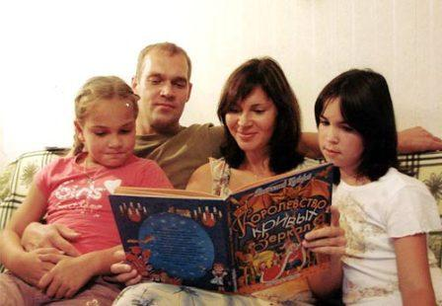
«Библиотека для детей
и юношества имени Альберта Лиханова»
приглашает вас
с понедельника по пятницу
с 10.00 до 18.00
обед с 13.00 до 14.00
суббота – с 9.00 до 17.00
воскресенье - выходной
Летний график работы:
с понедельника по четверг
с 10.00 до 18.00
в пятницу с 10.00 до 17.00 суббота и воскресенье – выходной
Наш адрес:
г. Киров,
ул. Орловская, 17а
тел.32-19-99 (общий)
тел./факс 32-19-32 (директор)
тел. 64-43-91 (психолого-педагогический отдел)
тел. 64-47-02 (абонемент)
приглашаем подписаться на страницу в сети «ВКонтакте» «Психолого-педагогический отдел»
https://vk.com/ppo_bibl
сайт: www.lihanovlib.ru
e-mail: biblioteka2004@yandex.ru
Для вас, родители!: информационный буклет/ сост. Е.А.Спицына. - Киров: МБУ «Библиотека им. А.Лиханова, 2016
МБУ «Библиотека для детей и юношества
имени Альберта Лиханова»
Психолого-педагогический отдел
«Для вас, родители!»:
художественная литература для чтения в семейном кругу

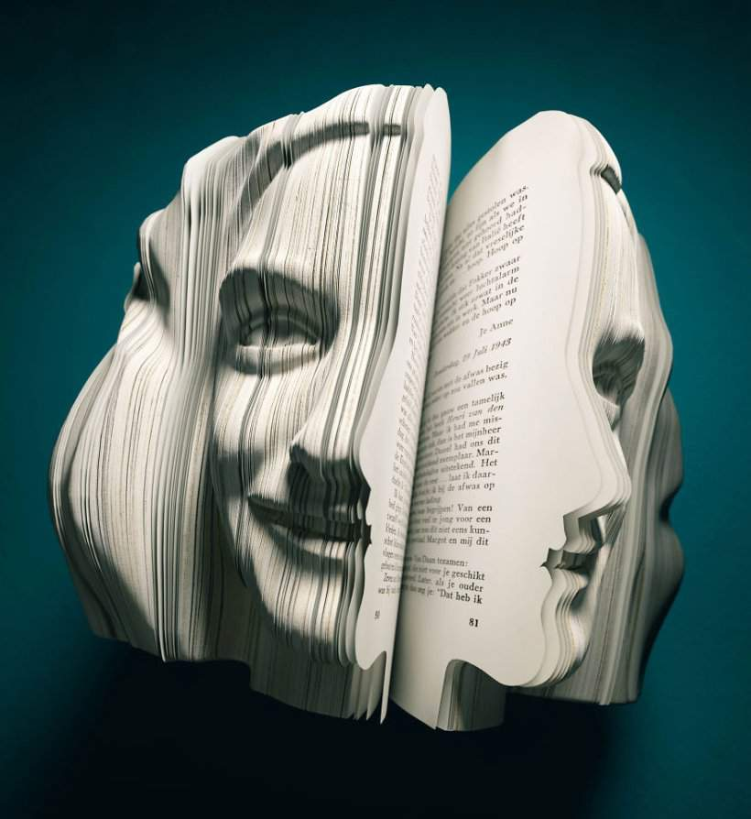
Информационный буклет
Часть 1
Киров
2016 год

Информационный буклет составлен по предпочтениям участников открытого конкурса творческих работ «Как слово наше отзовётся…» (конкурс проведён психолого-педагогическим отделом к Году литературы - 2015)
С 1 сентября по 28 ноября 2015 года в городе Кирове и Кировской области прошёл открытый конкурс творческих работ «Как слово наше отзовётся…», посвящённый Году литературы в Российской Федерации.
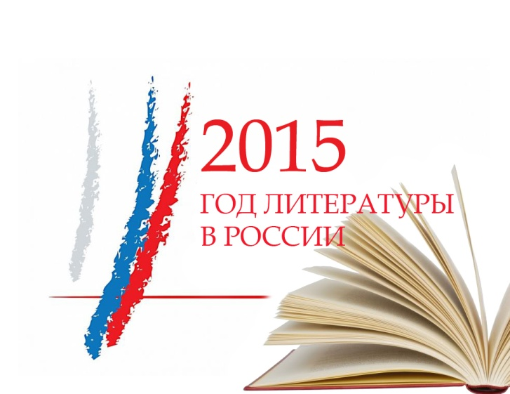
Данный конкурс относится к серии «Призвание – Педагог» и впервые был проведен в 2007 году на базе Библиотеки имени Альберта Лиханова. По многочисленным просьбам участников конкурс стал ежегодным. Каждый год затрагивалась наиболее актуальная тема: Год семьи, Год молодёжи, Год учителя, 25-летие Кировского отделения Российского детского фонда, Год охраны окружающей среды, 10-летие МКУ «Библиотека для детей и юношества имени Альберта Лиханова», Год культуры. Однако в каждом конкурсе особое внимание уделялось теме служения детям, повышению авторитета профессии педагога.
В связи с тем, что 2015 год был объявлен Годом литературы в России, конкурс «Как слово наше отзовётся…» посвящён, в первую очередь, роли книги и чтения в жизни людей, в становлении их личности. Были представлены различные работы: научная статья, сочинение, эссе, работа в поэтическом жанре, электронная презентация, буктрейлер, фильм, серия фотографий. В конкурсе приняло участие 114 человек: это учащиеся 5-11 классов, студенты средних специальных и высших учебных заведений, а также взрослые (педагоги, библиотекари и все те, кого заинтересовала данная тема).
После анализа работ, пришедших на конкурс «Как слово наше отзовётся…», главным библиотекарем психолого-педагогического отдела библиотеки им. А.Лиханова, автором идеи, членом жюри и координатором конкурса Еленой Анатольевной Спицыной был составлен информационный буклет в трёх частях со списками литературы, рекомендованной к прочтению участниками конкурса.
Часть 1. Книги, которым были посвящены несколько работ участников конкурса:
- Бронте Ш. «Джейн Эйр» - рекомендуют 2 участника конкурса
- Булгаков М. "Мастер и Маргарита" – рекомендуют 3 участника конкурса
- Гайдар А. «Тимур и его команда» - рекомендуют 2 участника конкурса
- Грин А. «Алые паруса» - рекомендуют 2 участника
- Грин Д. "Виноваты звезды" – рекомендуют 3 участника
- Жвалевский А.и Пастернак Е. «Время всегда хорошее» - рекомендуют 2 участника
- Киз Д. «Цветы для Элджернона» - рекомендуют 2 участника
- Коэльо П. «Алхимик» - рекомендуют 2 участника
- Мурашова Е. «Класс коррекции» - рекомендуют 2 участника
- Остен Дж. «Гордость и предубеждение» - рекомендуют 2 участника
- Роулинг Дж., серия романов о Гарри Поттере – рекомендуют 3 участника
- Сафран Фоер Дж. «Жутко громко и запредельно близко» - рекомендуют 2 участника
- Уайльд О. «Портрет Дориана Грея» - рекомендуют 2 участника
- Фицджеральд Фр. «Великий Гэтсби» - рекомендуют 2 участника
- Шмитт Эрик-Эмманюэль «Оскар и Розовая Дама» - рекомендуют 2 участника

Приглашаем воспользоваться книгами МБУ «Библиотека им. А. Лиханова».

Приятного и полезного чтения!

https://vk.com/event102842610 - информация о конкурсе и материалы конкурса «ВКонтакте»

